通过method方法设置
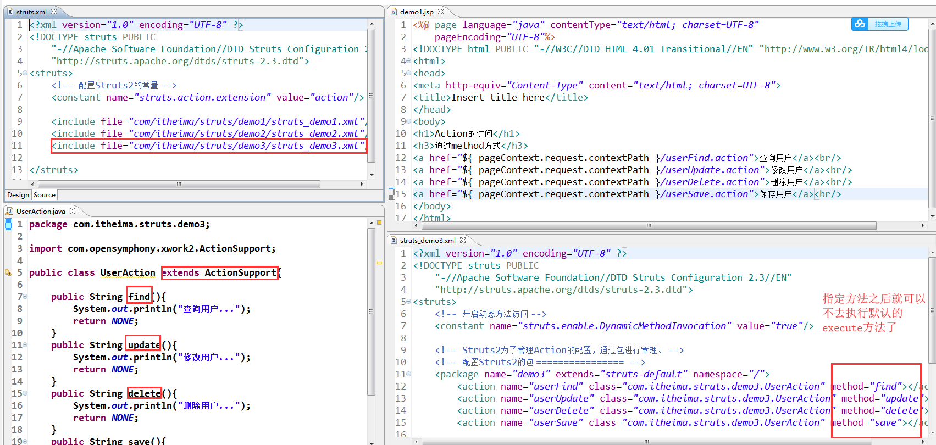

通过通配符的方式进行设置
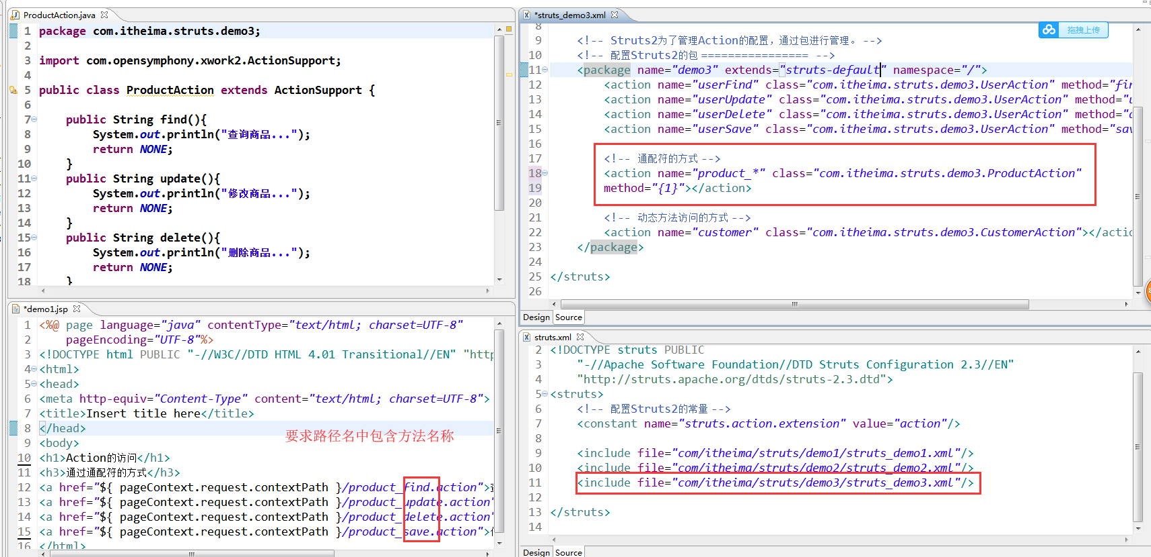
对于通配符还有更抽象的写法，这里先知道下，以后再详细介绍：
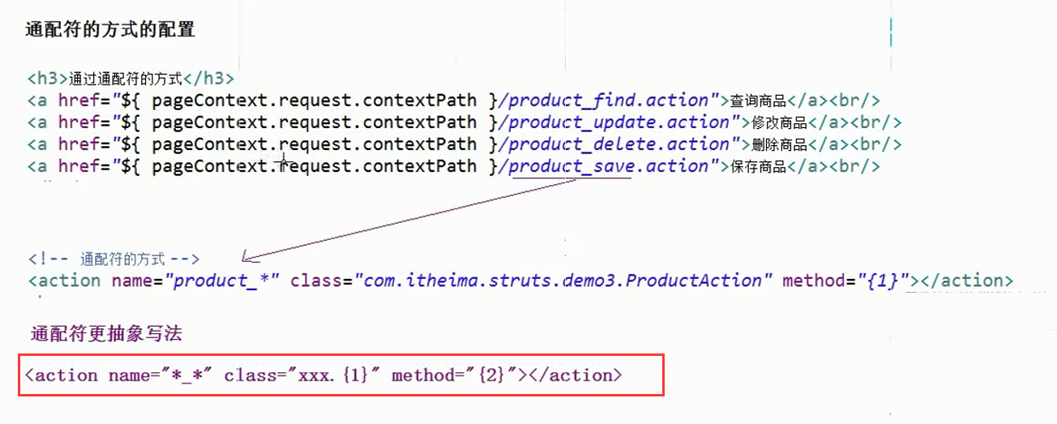

动态方法访问
